ŚWIETLIK
ŚWIĄTECZNY
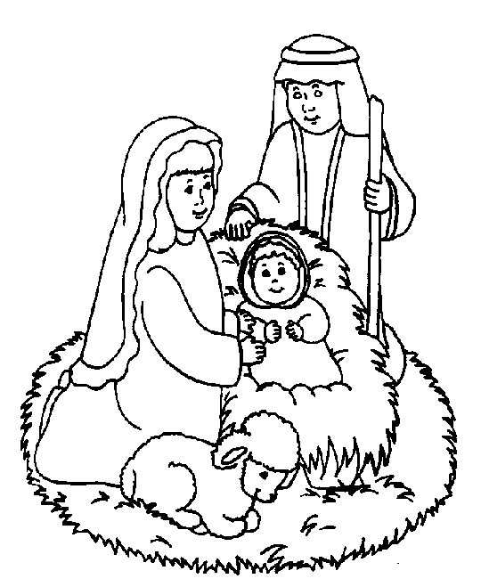

Zdrowych, spokojnych i prawdziwie rodzinnych Świąt
Bożego Narodzenia życzą Dzieci i Wychowawcy świetlicy
Pierwsza gwiazdka, pięknie przystrojona choinka i opłatek to jedne z najważniejszych symboli Bożego Narodzenia. Warto poznać znaczenie tych znaków i związane z nimi tradycje.

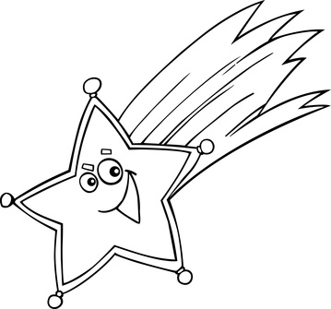
Pierwsza gwiazdka
Jest symbolem Gwiazdy Betlejemskiej, której pojawienie się towarzyszyło narodzinom Jezusa. Dzięki niej pasterze, Trzej Królowie mogli dotrzeć do miejsca narodzin Zbawiciela. Dziś oczekujemy pierwszej gwiazdy, jaka pojawi się na wigilijnym niebie. Dopiero, gdy ona zabłyśnie możemy, według tradycji, siąść do stołu, podzielić się opłatkiem.

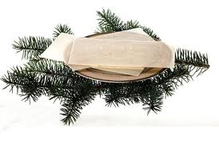
Opłatek
Jego nazwa wzięła się z łacińskiego słowa oblatum i znaczy tyle co dar ofiarny. Jest to nic innego, jak cienki kawałek wypieczonej mąki pszennej i wody. Na nim widnieją obrazy związane z Bożym Narodzeniem. Dzielenie się chlebem ma korzenie w pogańskich tradycjach. Z czasem przeszło ono na do zwyczajów chrześcijańskich, a dziś dzielimy się opłatkiem przed wieczerzą wigilijną, składamy sobie życzenia. Życzenia, jakie składamy sobie podczas dzielenia się opłatkiem powinny być szczere, wybaczamy sobie wtedy wszystkie winy, aby zasiąść do kolacji pogodzeni i z czystymi sercami.

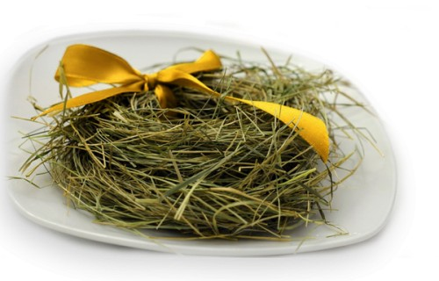
Sianko wigilijne
Kładziemy je pod białym obrusem na stole, przy którym będziemy spożywać wigilijną kolację. Symbolizuje oczywiście miejsce, w jakim przyszedł na świat Jezus – szopkę i siano, na którym leżał po urodzeniu.

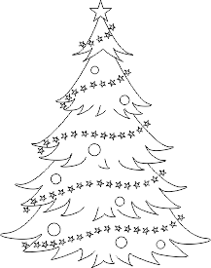
Choinka
Ubierana zazwyczaj w dzień wigilijny lub 23 grudnia. Kiedyś były to przystrojone snopy siana bądź gałęzie. Z czasem zwyczaj przynoszenia do domu i ubierania w różne ozdoby sosnowego drzewka, przeniósł się z Niemiec do innych chrześcijańskich krajów. Ozdoby choinkowe powinny być związane z symboliką Bożego Narodzenia, a na jej szczycie wiesza się bombkę w kształcie gwiazdy betlejemskiej. Kiedyś wieszano jabłka, które prawdopodobnie symbolizowały biblijną przypowieść o Adamie i Ewie, dziś jabłka zastępujemy szklanymi bombkami. Zielone drzewko to symbol życia i narodzin Zbawiciela. Lampki choinkowe powinniśmy zapalić po raz pierwszy dopiero po pojawieniu się pierwszej gwiazdki.

Kolędy
Zaczynamy je śpiewać przy wigilijnym stole. Są to pieśni, które opowiadają o Narodzeniu Pana. Ich nazwa pochodzi z łaciny – calendae, co oznaczało pierwszy dzień miesiąca. Pierwsze „kolędy” były śpiewane przez Rzymian w ramach uroczystego uczczenia pierwszego stycznia, potem zwyczaj śpiewania pieśni przejęli chrześcijanie, aby czcić narodziny Jezusa. Najstarsza polska kolęda to „Zdrów bądź królu anielski” i pochodzi z ok. 1420 roku.

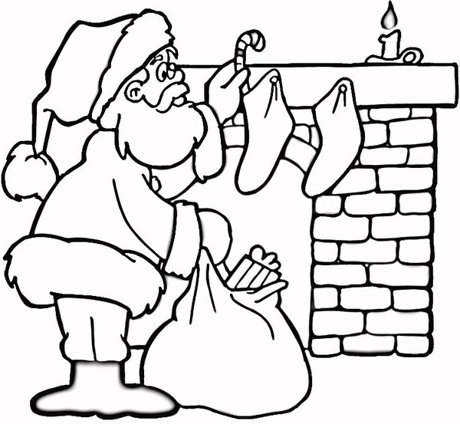
Prezenty
Najprzyjemniejszy, dla wielu, zwyczaj bożonarodzeniowy. Dziś to one głównie kojarzą się Bożym Narodzeniem. Pierwotnie ten zwyczaj był związany wyłącznie z osobą św. Mikołaja, dziś, za Lutrem przyjmujemy, iż są to podarki od małego Jezusa.
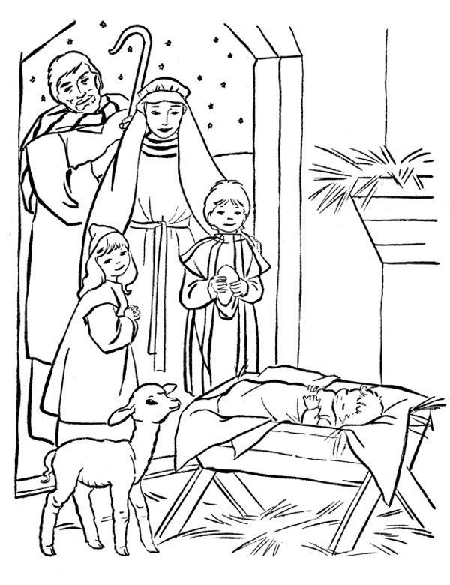
Stajenka
W niej narodził się Jezus. Jest także symbolem nas samych. Jesteśmy jak stajenka, w której nie zawsze jest czysto, w której dobro przeplata się ze złem. Jednak to właśnie do stajenki, a więc i do nas, zwykłych ludzi, przychodzi Jezus, rozświetla nasze życia i daje nam nadzieję, miłość i wiarę. Bóg rodzi się w nas!

Pasterka
Tradycyjna msza odprawiana w nocy z 24 na 25 grudnia. Symbolizuje czuwanie pasterzy przy żłobie Jezusa. Uczestniczymy w niej razem z najbliższymi. jest najważniejszym momentem w czasie Świąt Bożego Narodzenia.

ŚWIĄTECZNA WYKREŚLANKA
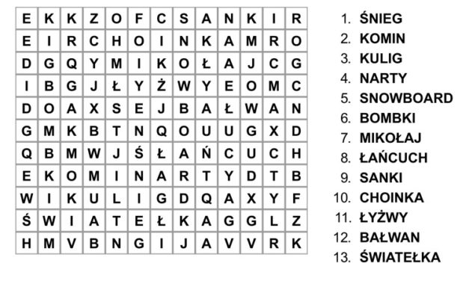
Coś na nudę? Mandel świąteczny
Pokoloruj, wytnij i ozdób swój dom.

